Ребенок и лыжи: как научить малыша базовым техникам езды
Катание на лыжах – один из лучших форматов активного зимнего отдыха для всей семьи. Приобщить ребенка к лыжному спорту несложно, а во многом даже проще, чем взрослого. Но, обычно, здесь возникает немало вопросов. С какого возраста можно начинать ставить малыша на лыжи? С каких техник лучше осваивать езду? Какими правилами руководствоваться при выборе первого комплекта лыжного инвентаря? И, наконец, как сделать так, чтобы знакомство с лыжами доставило ребенку удовольствие?
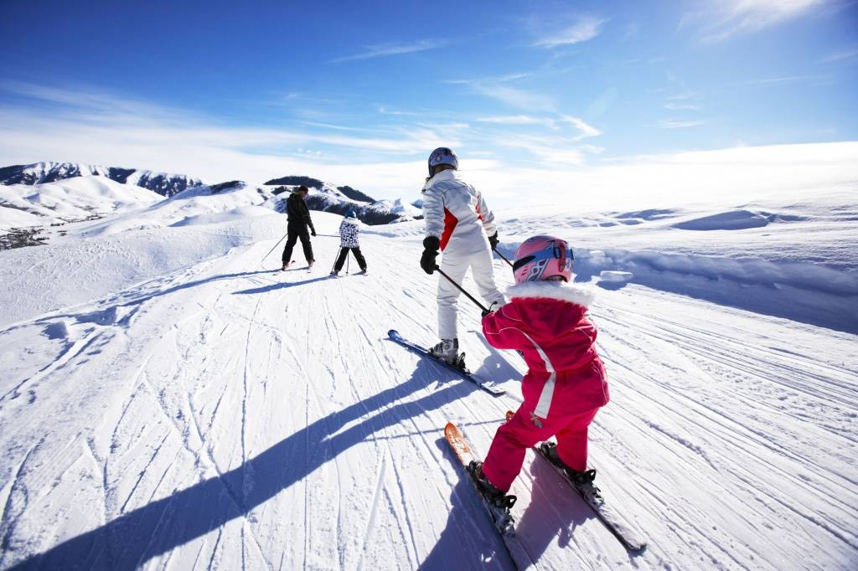
С какого возраста можно начинать осваивать лыжи?
Это вопрос, которым в первую очередь задаются взрослые, решившие приобщить ребенка к лыжам. Некоторые особо увлеченные родители начинают ставить малыша на лыжи уже в полтора-два года. В принципе, это вполне реально. Но следует понимать, что в этом вопросе лучше руководствоваться не личными желаниями, а рекомендациями ортопедов. По мнению врачей, оптимальным временем для первого знакомства с лыжами является возраст в 4 года. К этому времени костно-мышечная система ребенка становится достаточно окрепшей и приспособленной для лыжных нагрузок.
Как и с какой техники лучше начинать?
Детям 4-5 лет первое знакомство с миром зимнего спорта рекомендуют начинать с классических беговых лыж. Следует быть готовым к тому, что первое время ребенок будет норовить избавиться от непривычных вещей на ногах. Это вполне естественная реакция. Родителям важно найти компромисс в этом вопросе: с одной стороны не вестись на поводу у малыша, снимая лыжи по первому капризу, и при этом не быть слишком строгими. Начальные тренировки не следует делать продолжительностью более 20 минут.
Первое знакомство с лыжами желательно начинать дома. Наденьте лыжи на ребенка, предложите потоптаться в них по квартире и сымитировать ездовые движения. Для затравки интереса не лишним будет предварительно посмотреть мультики, в которых любимые герои катаются на лыжах.
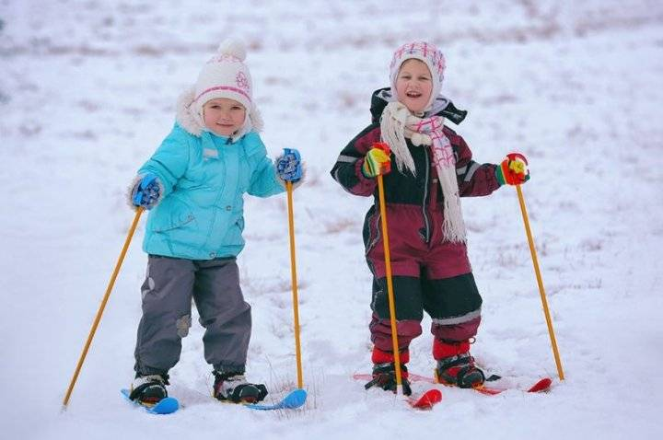
Освоение классического хода
Суть классической техники катания на беговых лыжах заключается в передвижении шагами с небольшим скольжением, лыжи при этом находятся параллельно друг другу. Классический лыжный ход предпочтительней для ребенка, т.к. его движения более естественны, следовательно, техника более понятна и проста в освоении. Немаловажно и то, что классический ход требует меньших физических затрат.
Отрабатывать первые движения следует на плотно укатанном снеге, а еще лучше на сформированной лыжне. Для начала предложите малышу просто постоять на лыжах и потоптаться на одном месте. Перед тем как отрабатывать навыки скольжения ребенок должен уметь уверенно держать равновесие. Для этого в ходе первых занятий просто катайте его на импровизированном буксире, используя небольшую палку или толстую веревочку длиной 30-40 см. Ноги лыжника должны быть чуть согнуты, тело наклонено вперед. Неспешно тащите его, чередуя ускорения и замедления.
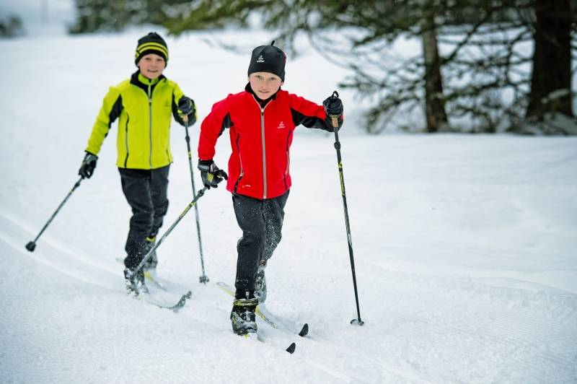
Когда ребенок хорошо прочувствует скольжение лыж и научится держать равновесие, можно предоставить ему большую самостоятельность. Для начала пусть начинающий лыжник просто научится ходить по лыжне, попеременно двигая лыжи, но не отрывая их от земли. После этого можно переходить к отработке самостоятельного скользящего хода. Его суть заключается в длинных попеременно скользящих шагах. Вес тела слегка переносится на скользящую вперед ногу, вторая лыжа в это время слегка приподнимается, но не отрывается полностью от земли.
Лучше всего тренировки устраивать всей семьей, чтобы один из родителей демонстрировал технику хода на взрослых лыжах, а второй находился рядом с малышом и подстраховывал его. Совместные занятия с другими детьми только подогреют всеобщий интерес и сделают тренировку не такой скучной. Сносно скользить у ребенка получится далеко не сразу. Поэтому родителям лучше проявить выдержку и терпение, и стараться всеми возможными средствами (игрой, поощрениями и пр.) поддерживать интерес малыша к занятиям.
В лыжных палках на начальные этапах обучения нет никакой необходимости. Без них юный спортсмен быстрее научится держать равновесие и сможет лучше концентрироваться на технике скольжения.
Бесшажный ход

После того как ребенок более-менее уверенно начал ездить классическим стилем, попеременно переставляя руки и ноги, важно научить его одной разновидности «классики» – бесшажному ходу. Суть техники заключается в отталкивании одними палками без участия ног. Ноги при этом остаются параллельными друг другу и слегка согнутыми в коленях. Корпус слегка наклонен вперед. Этот стиль удобен тем, что дает возможность отдохнуть ногам.

